BOUBTTA

Hicham Projet P4 : OPENCLASSROOMS

**Rapport d’optimisation du site « La Chouette Agence »**



CTO : Paul

Constat de base :

Pour établir état des lieux des performances d’origines nous allons nous appuyer sur le rapport d’analyse fournit avec le rapport d’optimisation et plus essentiellement sur les outils Google PageSpeed et GT Metrix.

Voici le lien du site avant optimisation :

Voici le lien du site après optimisation :

<https://hb78.github.io/BoubttaHicham_4_07062021/>

1. Test GT Metrix avant optimisation

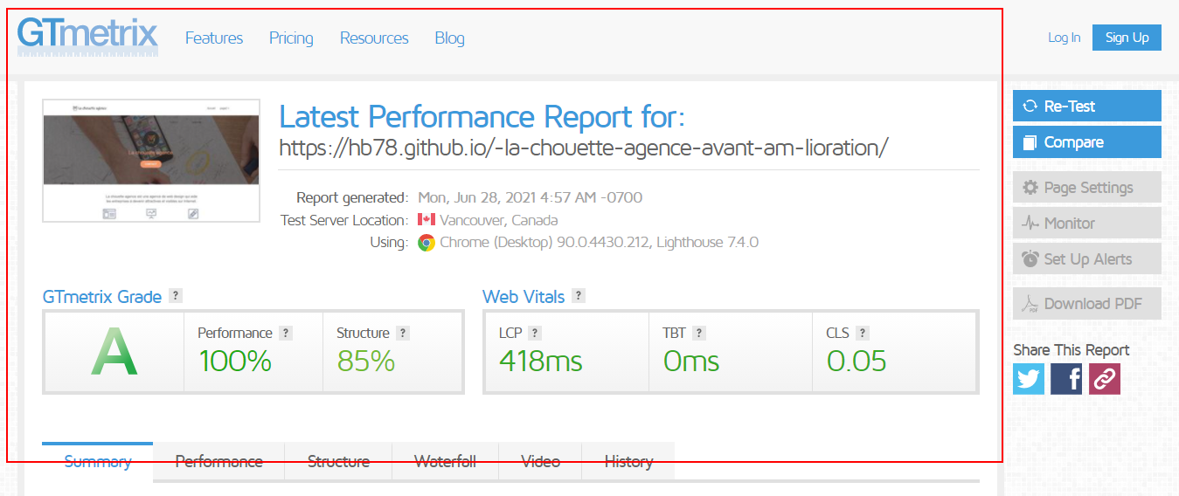

Le GTmetrix Grade associe la rapidité d'exécution de votre page (en termes de chargement, d'interactivité et de stabilité visuelle) à la qualité de sa conception pour des performances optimales.

Cette note reflète mieux l'expérience globale de votre page Web, car elle tient compte à la fois de votre structure frontale et des performances réelles ressenties par l'utilisateur.

La note GTmetrix est une moyenne pondérée des deux nouvelles notes en pourcentage, à savoir :

Le score de performance (70%)

Le score de structure (30%)

La note GTmetrix est basée sur une formule simple, qui attribue actuellement une pondération de 70/30 respectivement aux notes de performance et de structure.

2)La note de performance

Le score de performance est essentiellement votre score de performance Lighthouse, tel que capturé par les tests GTmetrix, avec notre navigateur, les spécifications matérielles et les options d'analyse spécifiées (AdBlock, vitesses de connexion, etc.).

Performances de chargement (55%)

Premièrs éléments du contenu (15%)

Indice de vitesse (15%)

La peinture la plus riche (25 %)

Interactivité (40 %)

Temps d'interaction (15 %)

Temps de blocage total (25 %)

Stabilité visuelle (5%)

Changement de mise en page cumulatif (5 %)

Le score A est pour résumé la moyenne des 5 notes affichés

3)Analyse des résultats

Comme nous pouvons le voir le site jouit d’une performance de 100% et une note de A cela veut dire qu’il à déjà de base une vitesse globale qui lui permet de fonctionner de manière acceptable pour les visiteurs.

La structure est de 85% cela signifie que le code n’est pas structuré de façon optimale pour permettre au site d’aller plus vite. Les trois derniers chiffres correspondent respectivement le temps de chargement nécessaire pour afficher le contenu principal à l’utilisateur, le temps perdu par le navigateur pour lire le script et le déplacement inattendu des éléments Web pendant le rendu de la page.

GT Metrix nous explique également quels sont les éléments du site qui sollicitent le plus de ressources comme nous le voyons ci-dessous, il s’agit des images en premier lieu, ensuite du javascript et du code CSS.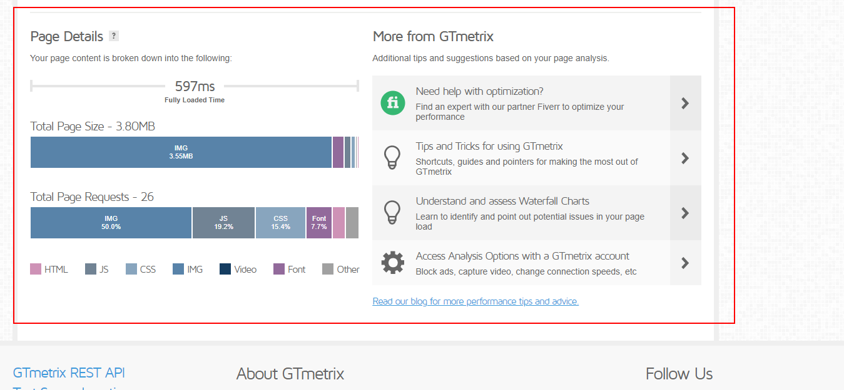

4)Google SpeedPage et Lightouse

GT Metrix est un formidable outil mais qui manque d’exigence dans l’analyse des résultats de performance. C’est pour cela qu’il faut utiliser d’autres outils plus performants comme Google PageSpeed qui vont analyser le site et le code en profondeur.

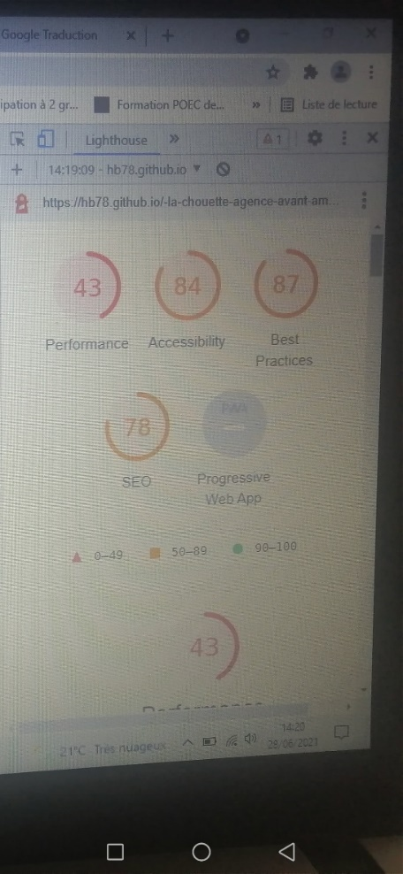

Ici avec Lighthouse nous pouvons voir en détail les notes de performances du site : comme expliquait dans le rapport d’analyse l’accessibilité augmente l’amélioration de l’indexation des robots Google et cela se répercute donc sur la note SEO qui est de 78 et sur la note de « best practice » qui renvoi également à la manière donc le code HTML a été structuré.

Ces notes se traduisent par une moyenne générale sur Google PageSpeed médiocre comme on peut le voir ci-dessous :

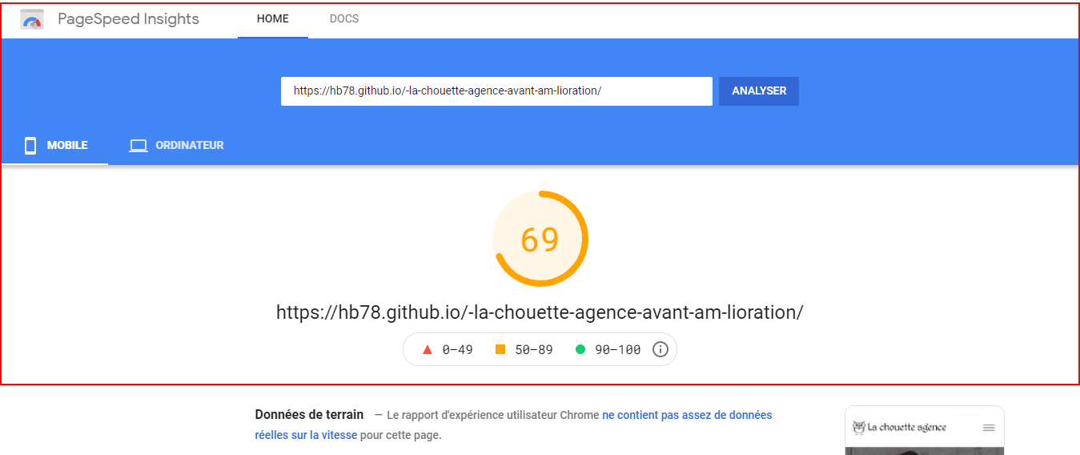

La popularité de **PSI**est basée sur :

* Le **score de vitesse**;
* La palette de couleur de **suggestions**;
* Les **recommandations**.

Ces trois fonctionnalités lui donnent **une certaine notoriété** pour les webmasters bien que PSI ne soit **pas le seul outil d’analyse** de performance efficace.

Pour comprendre le fonctionnement de Google PSI, il faut savoir comment le score de vitesse est calculé. Il est calculé en se basant sur l’API de Lighthouse. Ce qu’il faut comprendre en premier lieu c’est que Lighthouse utilise des **conditions établies à l’avance** et crée un environnement virtuel afin d’y **reproduire le temps de chargement de la page**. La simulation se fait sur des réseaux mobiles et de différents appareils. Seuls les composants de la **section Metrics de PSI de Lighthouse**sont utilisés dans la notation ajoute Google. Dans la version 6 de Lighthouse qui a été publiée en mai 2020, le score est calculé à partir des indicateurs suivants :

* First Contentful Paint ;
* Time to Interactive ;
* Speed Index ;
* Largest Contenful Paint ;
* Total Blocking Time ;
* Cumulative Layout Shift.

Tous les indicateurs possèdent leur propre score et permettent de mesurer des critères bien définis. La note finale inscrite dans Performance est calculée en prenant les **moyennes de tous les scores** de chaque indicateur.

Les notes suivent une palette précise en fonction du score :

* **Entre 0 à 49, le site est jugé lent et la couleur est en rouge ;**
* **Entre 49 à 89, le site possède une vitesse moyenne et acceptable et la couleur est en orange ;**
* **Entre 89 à 100, la vitesse du site est satisfaisante et la couleur est en verte**.

En résumé il utilise les même critères que GT Metrix mais est beaucoup plus exigeant.

II) Améliorations apportées

1. Le travail sur les images pour optimiser la vitesse du site

Comme on peut le voir la taille des images ralentissent grandement le site. Nous avons donc mis en place plusieurs stratégies comme :

* Changer le format de certaines images vers des formats plus compressible (.bmp/ .jpg > .jp2)
* Compresser les images avec un logiciel (jusqu'à 87% pour ce site sur une image)
* Redimensionner les images à la taille ou elles vont s'affichée (gain de temps pour le navigateur, pas besoin de "réduire l'image une fois téléchargée")
* Il faut utiliser le cache du navigateur (non pas pour charger rapidement la première fois, mais pour mettre dans le cache les parties du site qui ne "changent pas souvent", afin d'accélérer les prochaines visites.)
* Donc mis en place d'un fichier .htaccess à la racine du site pour dire au serveur qu'il doit mettre les images dans le cache du navigateur.

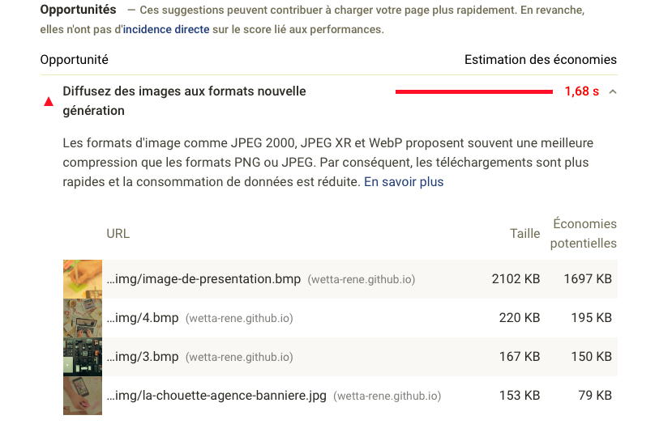

Les images ont été compressées avec l’outil Sqoosh, la compression à permise de diminuer la taille des photos d’au moins 70% et ce sans perdre en qualité.

Les images étaient trop grandes par rapport à leur contenant et non compressés car plus une image est grande, plus elle est lourde et donc longue à télécharger pour le navigateur qui doit en plus la redimensionner lui-même. Les images ont également été adapter à leur conteneur pour faciliter la tâche au navigateur, en leur donnant une heigth et une width.

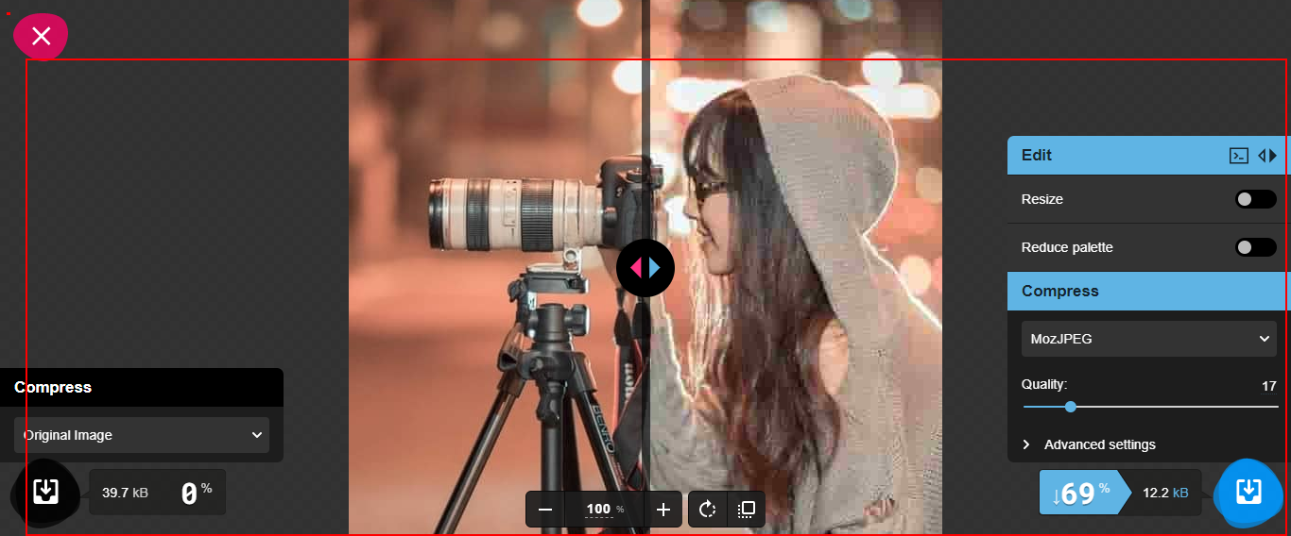

Le texte ci-dessous est en réalité une image et il convient de remplacer cette image par du texte pour quelles soit lu par le robot google et surtout pour alléger le code.

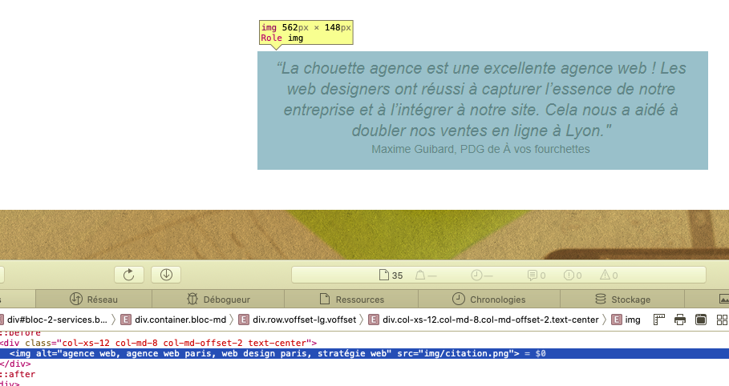

Nous avons également rajouté une balise « title » et « alt » à chaque image pour augmenter l’accessibilité du site.

1. Le fichier .htacess, le fichier robot.txt et sitemap

Nous avons configuré un fichier .htaccess à la racine du site pour configurer une cache pour les navigateur. Dans cette cache nous avons mis tous les fichiers qui ralentissent le site comme le javascript ou les images afin que les prochaines visites des clients soient plus agréables et plus rapides.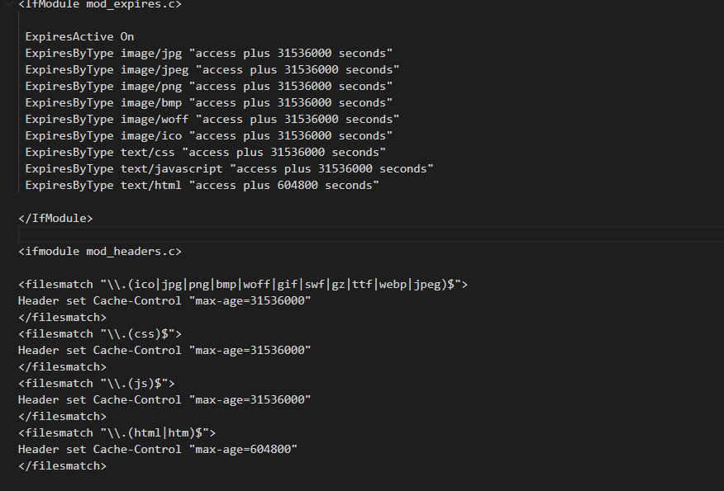

A cela s’ajoute les fichiers suivants :

* Le **robots.txt** est un **fichier texte,**son placement est à la racine de votre site web. Il interdit aux robots des moteurs de recherche l’[indexation](https://www.anthedesign.fr/referencement/indexation-referencement/) de certaines zones de votre site internet. Le fichier robots.txt est l’un des premiers fichiers analysés par les spiders *(robots)*.
* Un sitemap XML (sitemap.xml) est un fichier texte au format XML (langage de balisage extensible) contenant **une liste de toutes les sous-pages d’un site Web** sous forme de lien. En tant que tel, il peut être téléchargé sur Google Search Console ou Bing Webmaster Tools pour informer les robots d’indexation des moteurs de recherche de toutes les pages disponibles et **pertinentes afin d’accélérer et d’optimiser le processus d’indexation**.

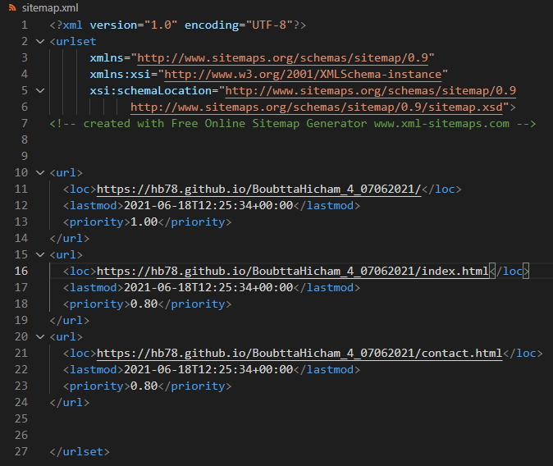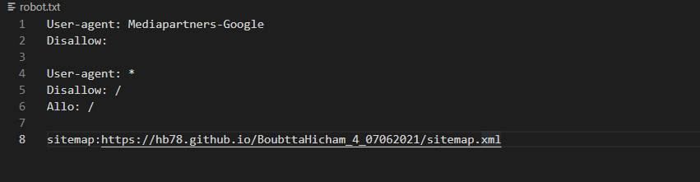

1. Ajouts et améliorations de balises

Nous avons rajouté un titre à la balise « title » qui était vide est une description plus détailler du site dans la balise méta description. Ce qu’il faut savoir c’est que les premières interactions du visiteur avec le site se font grâce à ces deux balises juste après avoir valider la recherche google. Toutefois, avant de changer ces balises il était impératif de changer la balise meta keyword. En effet cette balise comprend tout les mots clefs permettant au site d’etre trouvé par les visiteurs. De même que les balises title et description reprennent également les principaux mots clefs de la balise meta keyword.

On a aussi rajouté les balises meta robot et la balise canonique :

* Une **Balise Canonical** sert à indiquer aux moteurs de recherche comme Google ou Bing le fait qu’une page web est dupliquée et reprend le contenu d’un autre document. Cette balise contient alors l’adresse de la page originale, appelée canonique.
* La balise meta robots permet deux choses : indiquer au moteur qu’il **ne doit pas indexer un contenu**, mais également (et de façon complémentaire) que **le robot ne doit pas suivre les liens qu’il rencontre dans ce contenu**. L’une et/ou l’autre de ces deux options sont possibles.

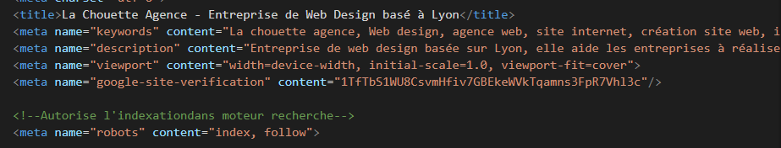



Le footer contenait beaucoup de liens de mauvaises qualités et cela desservait l’indexation par le robot de Google. C’est pour cela que nous avons prit la décision de les supprimer et de nous concentrer sur les liens de qualités à savoir ceux des réseaux sociaux. Nous avons poussé cette idée plus loin en incluant dans le code des open graph protocole et une Twitter card afin que le site ai une visibilité sur les réseaux sociaux et qu’il puisse augmenter sa notoriété.

Le protocole **Open Graph** permet d'optimiser le contenu d'une page web afin que les utilisateurs puissent la partager sur les principaux réseaux sociaux Facebook, Twitter, Pinterest, etc. Techniquement, ce sont de simples balises META qui indiquent quel est le contenu de la page web.

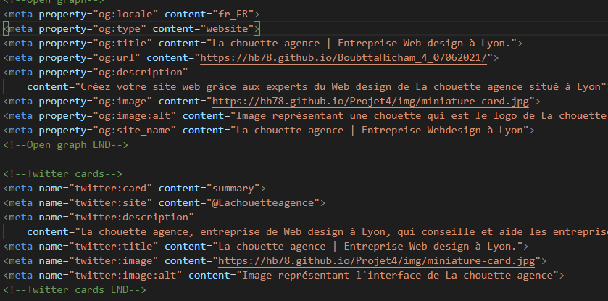

Comme vu dans les résultats précédent le code javascript participe beaucoup à la lenteur du site en partie parce que celui-ci est placé en amont du code, ce qui oblige le navigateur à le lire en premier avant de lire le site entier. Le site bloquera ainsi les pages tant qu’il n’aura pas lu tous les fichiers.

Pour remédier à ce problème nous avons utilisé les attribut « async » et « defer » pour différer l’ordre de lecture des fichiers Javascript.

On à utiliser l’exécution asynchrone async <script async src=""></script pour les scripts qui peuvent être exécutés dès qu’ils sont disponibles, l’exécution différée defer <script defer src=""></script> quand l’ordre des scripts était important, et qu’ils devaient être exécutés une fois le HTML complètement chargé.

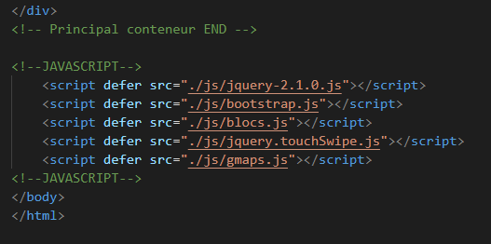

* Pour la sécurité du site nous avaons utilisés les attributs « noopener » et « noreferrer ». Cet attribut **«rel= »noreferrer »»** empêche les sites externes visés via les liens hypertextes, d’**obtenir des informations sur l’origine du trafic** sur Google Analytics par exemple.
* Noreferrer ainsi que Noopener sont de nouveaux attributs ayant récemment été intégré sur WordPress. Et ce, pour accompagner «[target= »_blank »](https://www.w3schools.com/tags/att_a_target.asp)» qui comporterait de grandes**failles de sécurité**. (notamment via des [attaques par phishing](https://www.economie.gouv.fr/dgccrf/Publications/Vie-pratique/Fiches-pratiques/Phishing-hameconnage-ou-filoutage) nommé le tabnagging)

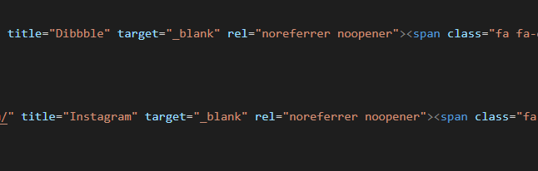

Pour augmenter l’accessibilité du nous avons utilisé l’outil Wave Web Accessibility. Comme on peut le voir dans la capture ci-dessous il y avait à l’origine un problème au niveau des contrastes et des balises Aria.

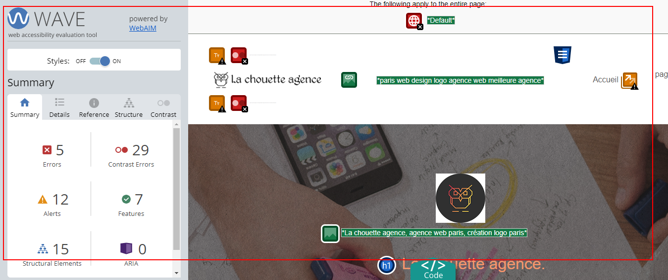

Nous avons donc décidé de rajouter des balises Aria, notamment aria-label pour permettre une meilleure accessibilité aux personnes handicapées munis de liseuse. Ces balises sont lues par la liseuse qui retranscrit ensuite le contenu de la balise à la personne. Cela augmente par ricochet donc l’accessibilité du site et donc sont indexation. Comme on peut le voir en dessous il y a une nette amélioration surtout lorsque les balise aria ont été rajouter aux logos.

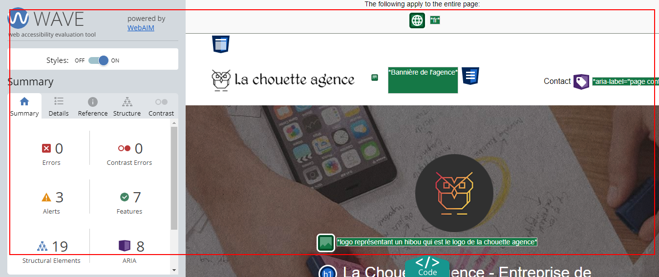

Pour augmenter le référencement et l’accessibilité nous avons également rajouter un plan des locaux de « La Chouette Agence » et un background aux zones ou la visibilité était mauvaise.

Ici le plan se caractérise par l’ajout d’une balise frame à la fin du body

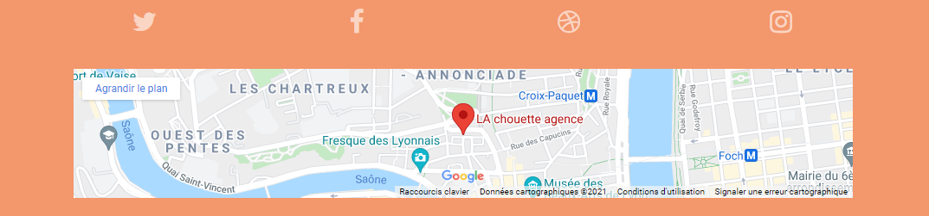

Exemple d’amélioration de la visibilité : on a rajouté un background marron au texte afin qu’il soit plus visible.



On a également changé la langue du site qui était sur défaut pour le mettre en français et le titre de la deuxième page en « contact » qui est plus parlant que le titre précédent à savoir « page2 ».

1. La structuration des balises HTML et la minification

Au départ le site était très mal structuré notamment au niveau des balises H1 et H2. Il n’y avait aucune hiérarchie et cela influait en négatif sur la lecture du site par Google et donc sur le référencement. D’autres part, le code HTML contenait seulement des div pour structurer tout le code. Il a fallu donc faciliter la lecture du code pour d’autres développeur et les robots d’indexation en rajoutant des balises footer, article et section, de même qu’une balise header afin à la fois d’augmenter le référencement et l’accessibilité. En effet, les balises section, header, footer et encore article sont aussi lu par les liseuses. Ensuite, la restructuration est passé par la mise en ordre des balises H1.

Le code doit en effet contenir une balise H1 par page et les balises H2 doivent être contenues dans les balises H1 et doivent contenir les balises H3.

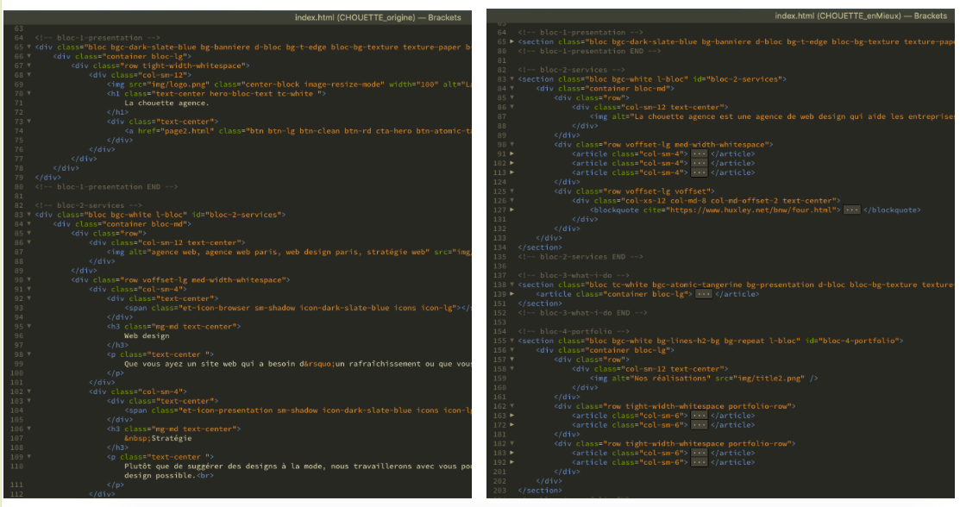

Avant Après

Il était essentiel de réduire le temps de lecture des fichiers CSS et JS pour cela on Enlever les espaces entre les lignes de code permet de gagner du temps de téléchargement, pour cela on utilise un site qui fait "MINIFY et UNMINIFY" (ou extension de l'éditeur de texte)

Nous avons ci-dessous le code css avant la minification à gauche et apres la minification à droite

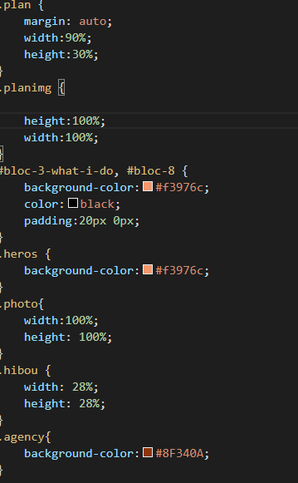 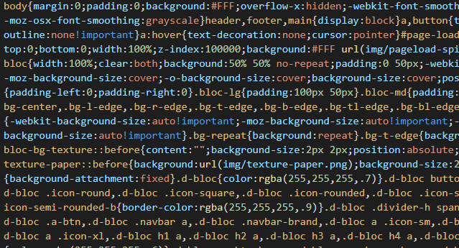

Tous les espaces des code CSS et Javascript ont été supprimés comme dans l’exemple ci-dessous afin d’augmenter la vitesse du site.

Comparaison des résultats suite aux modifications

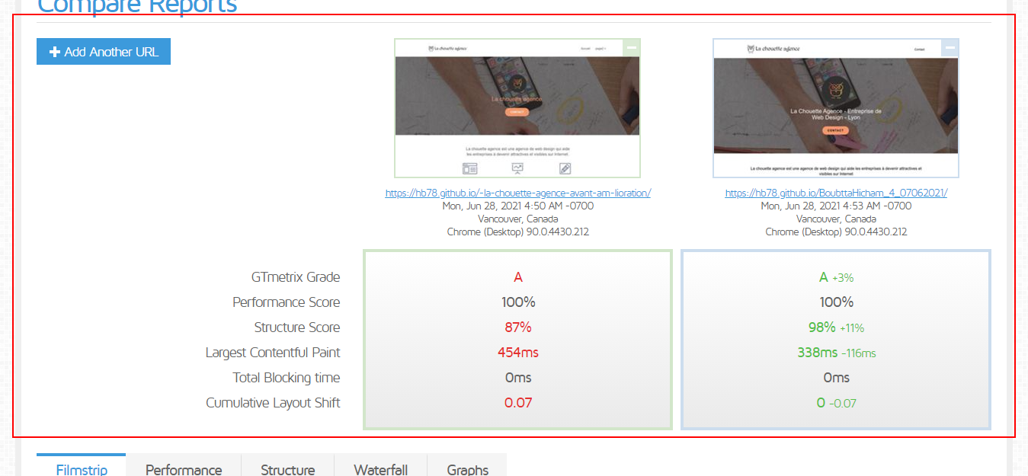

Nous avons sur ci-dessus le comparatif sur GT Metrix. Bien que manquant de précision, GT Metrix nous permet d’avoir un aperçu global des performances du site. Ici nous avons à gauche l’ancien site et à droite la version améliorée.

Nous constatons grâce au grade GT Metrix une amélioration de la note globale du site de 3%. En effet, cela se traduit par une amélioration globale de la structure du code (en partie du HTML comme vu précédemment), et une vitesse du chargement du contenu principale qui atteint 338ms contre 454ms avant soit un gain de 116ms. Le cumulative layout shift de 0 démontre la parfaite stabilité visuelle de la page.

Ici nous avons le résultat de Google PageSpeed. Comme nous l’avons constaté précédemment le résultat était de 69%, ici il est de 95% nous avons donc une amélioration de de 26% des performance globales.

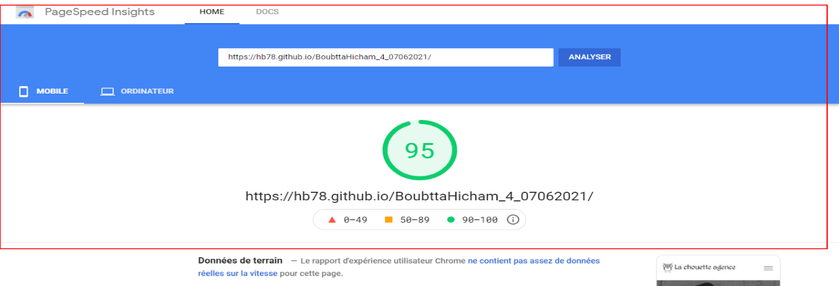

Mais entrons plus en détail dans l’analyse de ces chiffres : nous avons en premier les résultats du site après améliorations et ensuite les résultats avant améliorations.

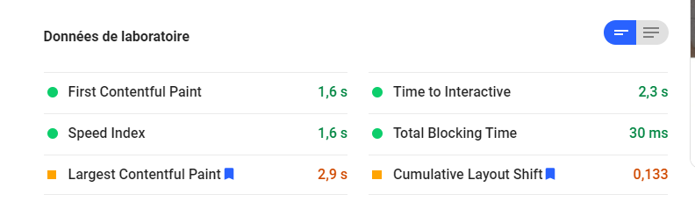

Après

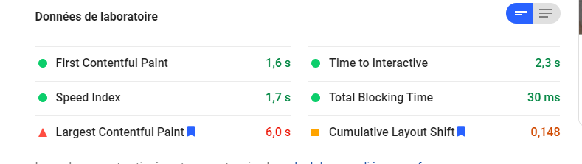

Avant

Comme nous pouvons le constater le principal problème se situait au niveau du « largest contentful Pain » qui renvoi au temps de chargement du contenu principal du site. Avant l’amélioration celui-ci mettait 6 secondes pour s’afficher contre moins de 3 secondes après les changements soit un gain de 50% et une vitesse de chargement multiplier par 2.

On peut terminé cette analyse comparatoire en mettant en résonnance les statistiques Lighthouse des deux versions. Rappelons que Lighthouse est à la base des calculs de GT Metrix et de Google PageSeed.

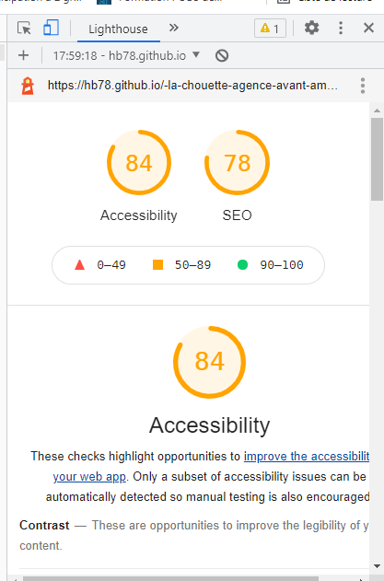 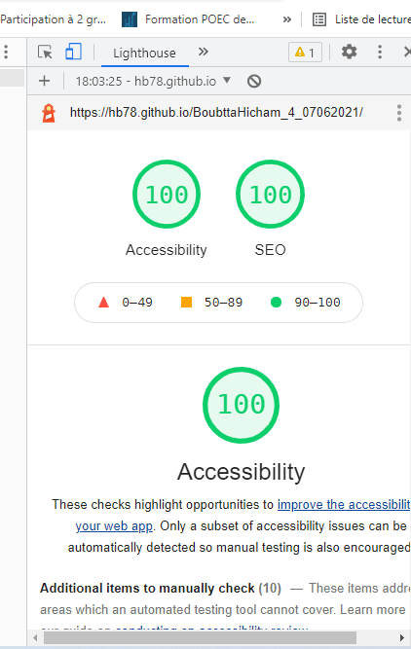

Avant Après

Nous remarquons en conclusion que depuis les améliorations nous avons atteint un score maximal pour ce qui concerne l’accessibilité et le SEO.

Conclusion : améliorations apportées

* Changer le format de certaines images vers des formats plus compressible (.bmp/ .jpg > .jp2)
* Compresser les images avec un logiciel (jusqu'à 87% pour ce site sur une image)
* Redimensionner les images à la taille ou elles vont s'affichée (gain de temps pour le navigateur, pas besoin de "réduire l'image une fois téléchargée")
* utiliser le cache du navigateur (non pas pour charger rapidement la première fois, mais pour mettre dans le cache les parties du site qui ne "changent pas souvent", afin d'accélérer les prochaines visite.)
* Dans une moindre mesure il faut également réduire le temps de lecture du fichier CSS et JS.
* Le but principal: réduire le poids des transferts et donc augmenter la vitesse d'affichage.
* Absence de fichier sitemaps et robots.txt
* Minification des codes css et javascript
* Balises du code html non optimisé (que des div).
* Balise des titres, ordre non respecté
* Manque balise label sur la page2.html
* Le nom des pages doive "être parlante" >>page2.html devrait s'appelée contact.html
* Il vaut mieux mettre du texte qu'une image (analyse par le robot possible)
* Le retour des images : ajouts des balises title et alt pour référencement.
* Balise meta description remplis avec des mots clefs

 Le but principal: Faciliter le décodage de notre site aux robots pour un meilleur indexation dans les pages de résultat.

* Mise en place des balises meta robot et canonique
* Mise en place des balise noreferrer et noopener, de meme que les balises asyn et defer